Listener&Filter
今日任务
- 使用过滤器完成自动登录的案例
- 使用过滤器统一网站的字符集编码
教学导航
教学目标 | 了解常见的监听器  理解过滤器的生命周期  能够使用过滤器完成自动登录  使用过滤器解决get和post的乱码
教学方法 | 案例驱动法

Listener:监听器：

Listener的概述：
什么是监听器：
* 监听器就是一个Java类用来监听其他的JavaBean的变化.

监听器和过滤器属于Servlet中的高级技术.

监听器的应用:
* 主要在Swing编程.
* 在Android大量应用.

* 监听器的术语:
* 事件源 ：被监听的对象.汽车
* 监听器对象 ：监听的对象.汽车上报警器
* 事件源与监听器绑定：
* 事件 ：指的是事件源的改变.
* 获得事件源对象.

Servlet的监听器：
Servlet的监听器：
* 监听ServletContext,HttpSession,ServletRequest
* 事件源和监听器绑定的过程:通过配置完成.

Servlet中的监听器:提供了8个监听器.
一类:监听三个域对象的创建和销毁的监听器.3个
二类:监听三个域对象的属性变更的监听器.(属性添加,属性移除,属性替换)3个.
三类:监听HttpSession对象中的JavaBean的状态的改变.(绑定,解除绑定,钝化和活化)2个

一类监听器：监听三个域对象的创建和销毁的监听器：

ServletContextListener：监听ServletContext对象的创建和销毁.
【方法】

【问题】
* ServletContext对象何时创建和销毁:
* 创建：服务器启动时候,服务器可以为每个WEB应用创建一个单独的ServletContext.
* 销毁：服务器关闭的时候,或者项目从服务器中移除.

【入门案例】
- 编写一个类实现监听器的接口.
public class MyServletContextListener implements ServletContextListener{

@Override
/**
* 监听ServletContext对象的创建的方法:
* @param sce
*/
public void contextInitialized(ServletContextEvent sce) {
System.out.println("ServletContext对象被创建了...");
}

@Override
/**
* 监听ServletContext对象的销毁的方法:
* @param sce
*/
public void contextDestroyed(ServletContextEvent sce) {
System.out.println("ServletContext对象被销毁了...");
}

}
- 通过配置完成监听器和事件源的绑定.
<!-- 配置监听器 -->
<listener>
<listener-class>com.itheima.weblistener.MyServletContextListener</listener-class>
</listener>

【企业中应用】
* 初始化工作.
* 加载配置文件:Spring框架.
* ContextLoaderListener:
* 定时任务调度:
* Timer,TimerTask.

HttpSessionListener:监听HttpSession对象的创建和销毁的监听器.
【方法】

【问题】
* HttpSession对象何时创建和销毁的?
* 创建:服务器第一次调用getSession()方法的时候.
* 销毁：
* 非正常关闭服务器(正常关闭序列化到硬盘)
* session过期了(默认30分钟)
* session.invalidate()

【入门】
- 编写监听器:
public class MyHttpSessionListener implements HttpSessionListener {

@Override
public void sessionCreated(HttpSessionEvent se) {
System.out.println("HttpSession对象被创建了...");
}

@Override
public void sessionDestroyed(HttpSessionEvent se) {
System.out.println("HttpSession对象被销毁了...");
}

}

- 配置监听器:
<listener>
<listener-class>com.itheima.weblistener.MyHttpSessionListener</listener-class>
</listener>

【问题】
- 访问html是否创建session对象? :不会
- 访问一个Servlet是否创建session对象? :不会
- 访问一个jsp是否创建session对象? :会

ServletRequestListener:监听ServletRequest对象的创建和销毁的监听器:
【方法】

【问题】
ServletRequest对象何时创建和销毁?
* 创建:客户端向服务器发送请求的时候.
* 销毁:服务器为这次请求作出了响应时候.

【入门】
- 编写一个监听器
public class MyServletRequestListener implements ServletRequestListener {
public void requestInitialized(ServletRequestEvent sre) {
System.out.println("ServletRequest被创建了...");
}
public void requestDestroyed(ServletRequestEvent sre) {
System.out.println("ServletRequest被销毁了...");
}

}
- 配置监听器
<listener>
<listener-class>com.itheima.weblistener.MyServletRequestListener</listener-class>
</listener>

【问题】
1.访问html是否创建request对象? :会
2.访问一个Servlet是否创建request对象? :会
3.访问一个jsp是否创建request对象? :会

二类监听三个域对象属性变更的监听器:

ServletContextAttributeListener：监听ServletContext对象中的属性变更的监听器
【方法】
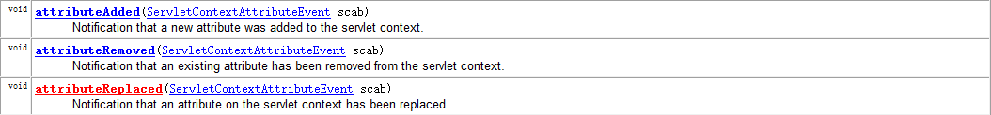

HttpSessionAttributeListener：监听HttpSession对象中的属性变更的监听器
【方法】
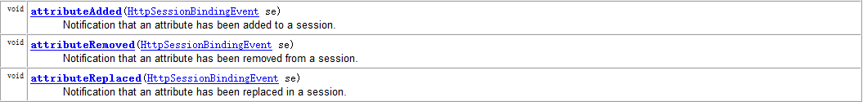

ServletRequestAttributeListener:监听ServletRequest对象中的属性变更的监听器
【方法】
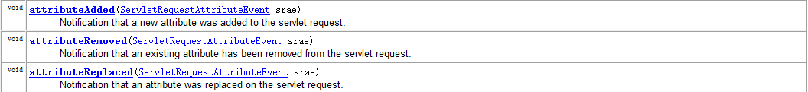

三类：监听HttpSession中的JavaBean的状态改变的监听器.(绑定，解决绑定，钝化，活化)
三类监听器非常特殊：
* 监听器作用在JavaBean上.JavaBean可以自己感知在session中状态.
* 这类监听器不用配置.

HttpSessionBindingListener:监听HttpSession中的JavaBean的绑定和解除绑定的状态.
【方法】

HttpSessionActivationListener:监听HttpSession中的JavaBean的钝化和活化的状态.
【方法】
sessionDidActivate(HttpSessionEvent se); -- 活化
SessionWillPassivate(HttpSessionEvent se); -- 钝化

通过配置序列化session:
context.xml
* tomcat/conf/context.xml :对tomcat中的所有虚拟主机和虚拟路径生效.
* tomcat/conf/Catalina/localhost/context.xml :对tomcat下的localhost虚拟主机中的所有路径生效.
* 工程的META-INF/context.xml :对当前的工程生效.

<?xml version="1.0" encoding="UTF-8"?>
<!--
maxIdleSwap :1分钟 如果session不使用就会序列化到硬盘.
directory :itheima 序列化到硬盘的文件存放的位置.
-->
<Context>
<Manager className="org.apache.catalina.session.PersistentManager" maxIdleSwap="1">
<Store className="org.apache.catalina.session.FileStore" directory="itheima"/>
</Manager>
</Context>

监听器的总结:
Servlet的监听器分成三类8个:
* 一类：监听三个域对象的创建和销毁的监听器.
* 二类：监听三个域对象的属性的变更.
* 三类：监听HttpSession中JavaBean的状态的改变.

案例一：自动登录.

需求：
网站的首页：
在登录的页面中输入用户名和密码 将自动登录的额复选框选中. 点击登录。
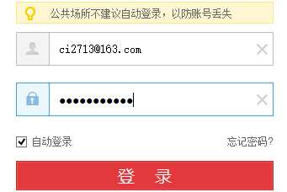
关闭了浏览器再次访问网站的首页的时候：

分析：

技术分析：
【Cookie】
利用Cookie记住用户名和密码.
【Filter的概述】
- 什么是过滤器Filter:
Filter：一个实现了特殊接口的Java类.实现对请求资源的过滤的功能.
* 过滤器是Servlet技术中最为实用的技术.
- 过滤器的作用：
对目标资源进行过滤.
* 自动登录,解决网站乱码,进行页面静态化,进行响应压缩...
- 使用过滤器:
- 编写一个类实现过滤器的接口.
public class FilterDemo1 implements Filter{

@Override
public void init(FilterConfig filterConfig) throws ServletException {

}

@Override
public void doFilter(ServletRequest request, ServletResponse response, FilterChain chain)
throws IOException, ServletException {

System.out.println("FilterDemo1执行了...");

// 放行
chain.doFilter(request, response);

}

@Override
public void destroy() {

}

}
- 对过滤器进行配置.
<filter>
<filter-name>FilterDemo1</filter-name>
<filter-class>com.itheima.filter.FilterDemo1</filter-class>
</filter>

<filter-mapping>
<filter-name>FilterDemo1</filter-name>
<url-pattern>/*</url-pattern>
</filter-mapping>
【过滤器的生命周期】（了解）
* Servlet的生命周期(*****)
* Filter生命周期：过滤器从创建到销毁的过程.
* 服务器启动的时候,服务器就会创建过滤器的对象,每次访问被拦截目标资源,过滤器中的doFilter的方法就会执行.当服务器关闭的时候,服务器就会销毁Filter对象.
【FilterConfig的作用】
【方法】
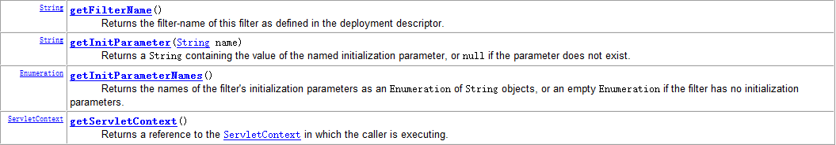

// 获得初始化参数:过滤器的初始化参数.
String username = fConfig.getInitParameter("username");
String password = fConfig.getInitParameter("password");
System.out.println("初始化参数"+username+" "+password);

// 获得所有的初始化参数的名称:
Enumeration<String> names = fConfig.getInitParameterNames();
while(names.hasMoreElements()){
String name = names.nextElement();
String value = fConfig.getInitParameter(name);
System.out.println(name+" "+value);
}

// 获得过滤器的配置的名称：
String filterName = fConfig.getFilterName();
System.out.println("过滤器名称"+filterName);

【FilterChain：过滤器链】
过滤器链中的过滤器的执行的顺序跟<filter-mapping>的配置顺序有关.
【方法】
【Filter的配置】
【url-pattern的配置】与servlet中的配置一样：
* 三种配置:
* 完全路径匹配：以 / 开始 /aaa /aaa/bbb
* 目录匹配: 以 / 开始 /* /aaa/*
* 扩展名匹配： 不能以 / 开始 *.do *.jsp *.action

【servlet-name的配置】通过url-pattern拦截一个Servlet的资源.也可以通过servlet-name标签进行拦截.

【dispatcher的配置】
* REQUEST ：默认值.
* FORWARD ：拦截转发
* ERROR ：拦截跳转到错误页面.全局错误页面.
* INCLUDE ：拦截在一个页面中包含另一个页面.

步骤分析：
- 登录的功能的基础上实现的自动登录.
- 在登录的页面中勾选自动登录的复选框.点击提交.
- 在提交的Servlet中,在登录成功的地方记住用户名和密码.
- 在下次访问首页的时候带着Cookie过来.
- 编写一个过滤器:
  - 获得Cookie的信息.
  - 查找指定的名称的Cookie.
  - 拿到Cookie以后获得用户名和密码
  - 在去数据库进行查询.
    - 能查询到,将用户的信息存入到session.放行.
    - 不能查询到,跳转其他的页面.

代码实现：
创建数据库:

CREATE TABLE `user` (
`id` int(11) NOT NULL AUTO_INCREMENT,
`username` varchar(20) DEFAULT NULL,
`password` varchar(20) DEFAULT NULL,
`email` varchar(20) DEFAULT NULL,
`name` varchar(20) DEFAULT NULL,
`sex` varchar(10) DEFAULT NULL,
`birthday` date DEFAULT NULL,
`hobby` varchar(50) DEFAULT NULL,
PRIMARY KEY (`id`)
) ENGINE=InnoDB AUTO_INCREMENT=6 DEFAULT CHARSET=utf8;

引入jar包和工具类：

登录的功能的实现：

自动登录的过滤器：

案例二：通用网站的字符集编码

需求：
在整个网站中,可能会有get请求或post请求向服务器提交参数.参数中往往有中文信息.在后台每个Servlet中都需要去处理乱码.
* 无论get请求或者是post请求提交到Servlet中.就可以直接调用getParameter方法将乱码处理好.

分析：

技术分析：
【Filter的使用】
在到达目标资源之前对request中的getParameter方法进行增强.
【增强一个类中的某个方法】
- 继承 ：能够控制这个类的构造.
- 装饰者 ：被增强的对象和增强的对象实现相同的接口,在增强对象中获得到被增强对象的引用.
- 动态代理 ：这个类实现了接口即可.

步骤分析：
设计一个页面：向Servlet中提交中文.
编写过滤器的方式到达目标资源之前进行增强.
* 增强request中的getParameter.
放行:将增强的request放行.

代码实现：

